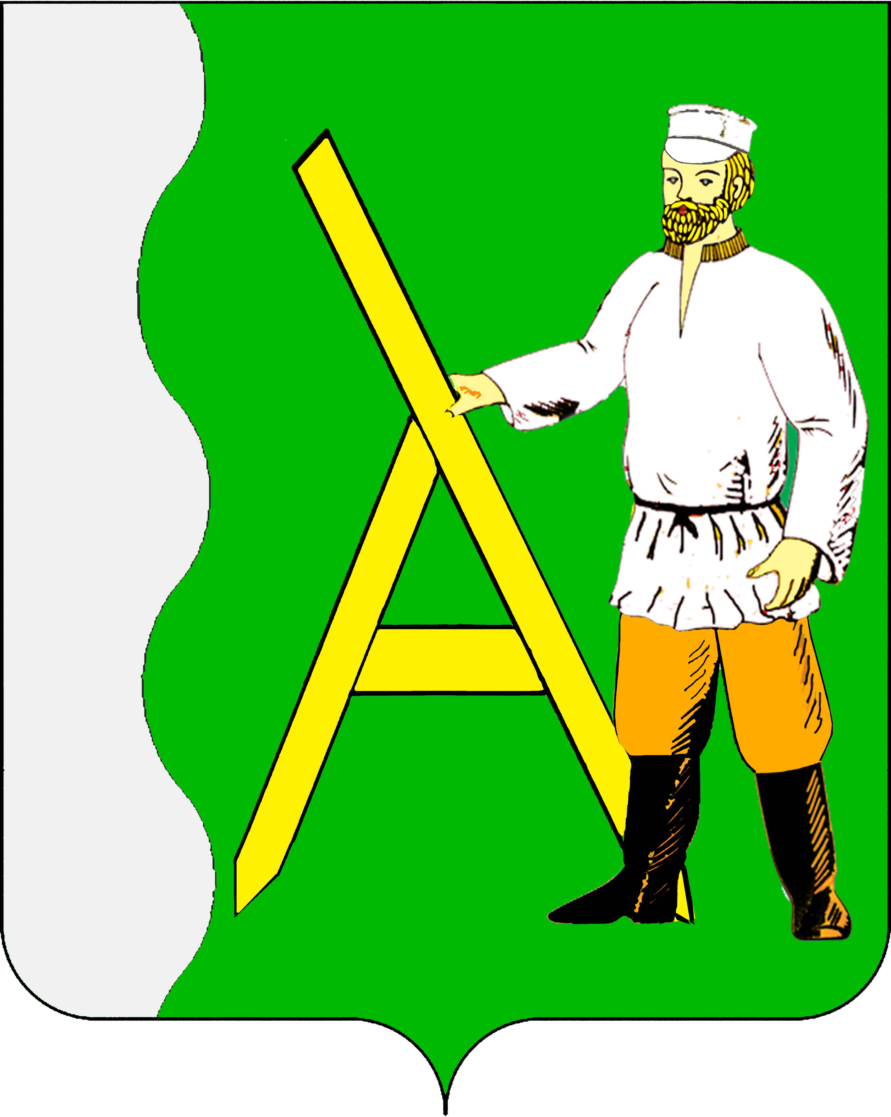
СОВЕТ АЛЕКСЕЕВСКОГО СЕЛЬСКОГО ПОСЕЛЕНИЯ
ТИХОРЕЦКОГО РАЙОНА
РЕШЕНИЕ

от 30.01.2015 года № 30
станица Алексеевская

Об администрации Алексеевского сельского поселения Тихорецкого района «Об эффективности работы по профилактике безнадзорности и правонарушений несовершеннолетних, предупреждению противоправных действий в отношении детей, а также предложениях по совершенствованию межведомственного взаимодействия в решении вопросов семейного неблагополучия»

Заслушав и обсудив отчет специалиста 1 категории общего отдела Алексеевского сельского поселения Тихорецкого района об эффективности работы по профилактике безнадзорности и правонарушений несовершеннолетних, предупреждению противоправных действий в отношении детей, а также предложениях по совершенствованию межведомственного взаимодействия в решении вопросов семейного неблагополучия Алексеевского сельского поселения Тихорецкого района за 2014 год, Совет Алексеевского сельского поселения Тихорецкого района, руководствуясь статьей 35 Федерального закона от 6 октября 2003 года № 131-ФЗ «Об общих принципах организации местного самоуправления в Российской Федерации» и статьей 26 Устава Алексеевского сельского поселения Тихорецкого района, РЕШИЛ:
1.Информацию специалиста 1 категории общего отдела администрации Алексеевского сельского поселения Тихорецкого района принять к сведению.
2. Признать работу администрации Алексеевского сельского поселения Тихорецкого района по профилактике безнадзорности за 2014 год удовлетворительной.
3.Продолжить работу в рамках реализации Закона Краснодарского края от 21 июля 2008 года № 1539-КЗ «О мерах по профилактике безнадзорности и правонарушений несовершеннолетних в Краснодарском крае».
4.Контроль за выполнением настоящего решения возложить на постоянную комиссию по социальным, организационно-правовым вопросам и местному самоуправлению (Костромин).
5.Решение вступает в силу со дня его подписания.

Заместитель председателя Совета
Алексеевского сельского поселения
Тихорецкого района Е.В.Ширкова
Глава
Алексеевского сельского поселения Тихорецкого района Д.А.Журавлёв

